Mise à jour des préférences de demande d'achat
Sélectionner l'application Demande d'achat (Nouvelle)
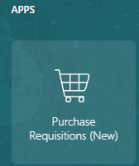
Sélectionnez les préférences
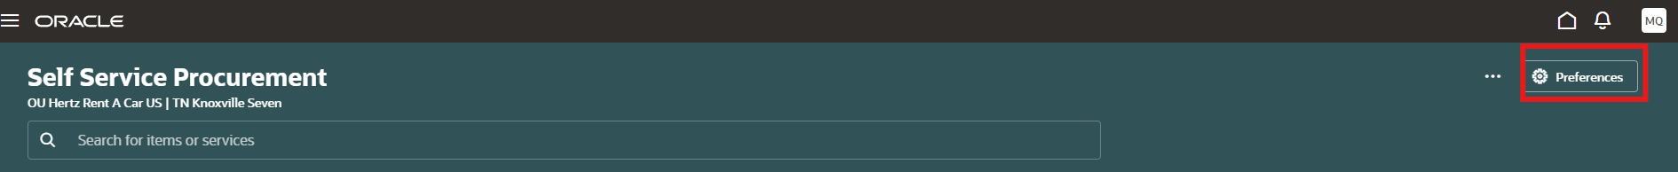
Cliquez dans la boîte Livrer à l'emplacement
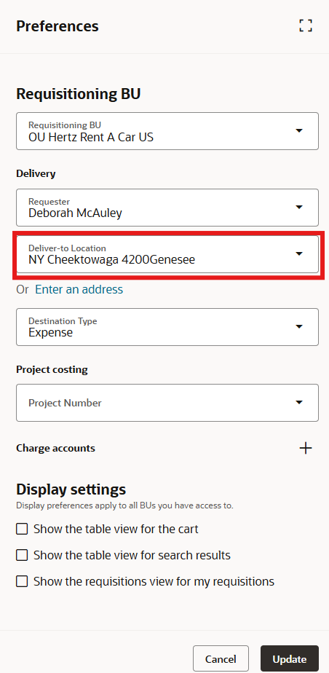

Supprimez une partie de l'adresse si l'État et la ville sont toujours les mêmes.
Dans cet exemple, le numéro de rue a été supprimé, le numéro de rue souhaité et le début du nom de l'adresse ont été entrés. Le système localise l'adresse, clique dessus pour l'afficher dans la boîte de livraison à destination.
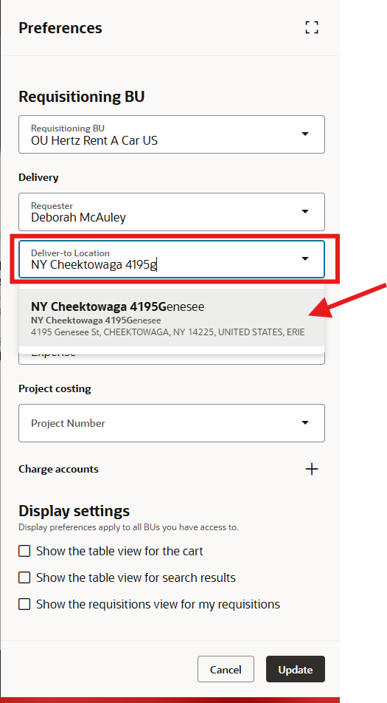
Sélectionnez mise à jour. L'adresse est désormais fixe jusqu'à ce que vous décidiez de la changer.
